ДЕПАРТАМЕНТ ОБРАЗОВАНИЯ И НАУКИ ГОРОДА МОСКВЫ

ГОСУДАРСТВЕННОЕ БЮДЖЕТНОЕ ПРОФЕССИОНАЛЬНОЕ ОБРАЗОВАТЕЛЬНОЕ УЧРЕЖДЕНИЕ ГОРОДА МОСКВЫ

«ПЕРВЫЙ МОСКОВСКИЙ ОБРАЗОВАТЕЛЬНЫЙ КОМПЛЕКС»

**КВАЛИФИКАЦИОННЫЙ ЭКЗАМЕН**

**по ПМ 06** «Сопровождение информационных систем»

**Тема:** «Сопровождение информационных систем»

**Выполнил**: студент группы 31ИС

Зыкина Е.А.

**Москва, 2021г**

**Оглавление**

**1 Отчёт о корректирующем сопровождении** 3

1.1 План корректирующего сопровождения 3

1.2 Проведение мероприятий по корректирующему сопровождению 3

**Заключение** 8

# **1 Отчёт о корректирующем сопровождении**

## План корректирующего сопровождения

После проведённого ранее аудита был составлен план корректирующего сопровождения, который состоит из таких пунктов:

* Устранение ошибок подключения базы данных;
* Создание форм для таблиц базы данных;
* Подключение базы данных к формам с таблицами;
* Устранение орфографических ошибок в столбцах;
* Перевод всех слов на формах на один язык (русский);
* Тестирование информационной системы.

## Проведение мероприятий по корректирующему сопровождению

В ходе работы по проведению корректирующего сопровождения были проведены следующие работы:

* Были устранены ошибки подключения к базе данных. Для этого была удалена и заново создана модель базы данных, в которую входят все таблицы.

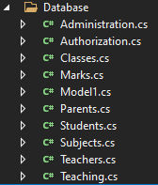

Рисунок 1 - Модель базы данных

* Все таблицы с формы «Menu» были перемещены на отдельные заранее созданные формы, с помощью которых можно проще взаимодействовать с записями в базе данных. На данных формах также были созданы кнопки, с помощью которых можно либо добавить, либо удалять записи в таблице. Ко всем таблицам на формах были подключены соответствующие таблицы из базы данных, в результате чего все данные корректно выводятся.

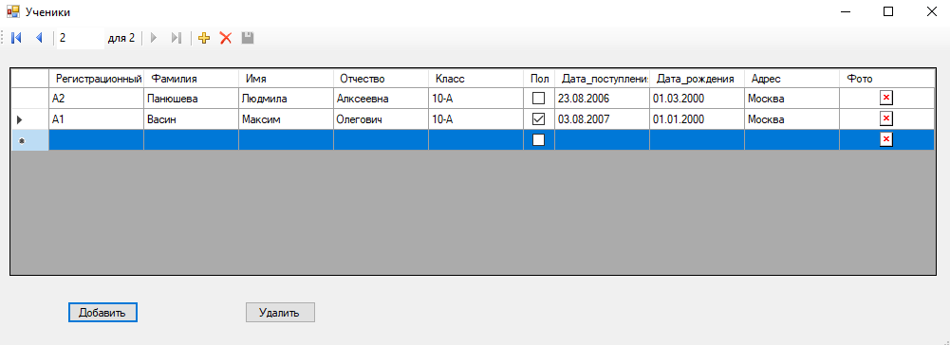

Рисунок 2 - Форма «Ученики»

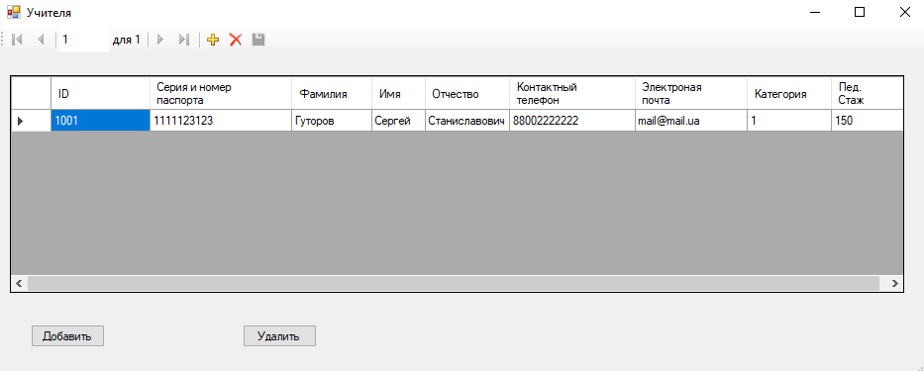

Рисунок 3 - Форма «Учителя»

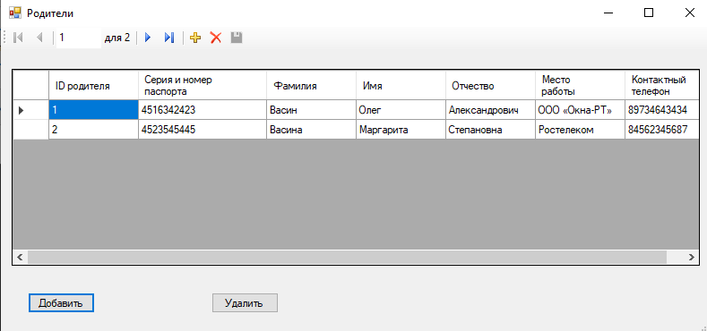

Рисунок 4 - Форма «Родители»

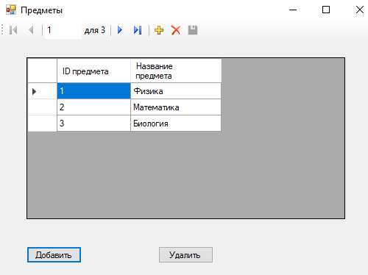

Рисунок 5 - Форма «Предметы»

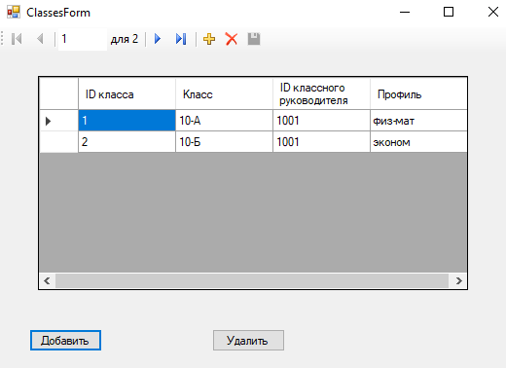

Рисунок 6 - Форма «Классы»

С этих форм есть возможность управлять записями базы данных, с помощью кнопок «Добавить» и «Удалить». Каждой форме с таблицей была создана отдельная форма для добавления и изменения данных (рис. 7). Также был написан код для кнопки «Удалить» (рис. 8).

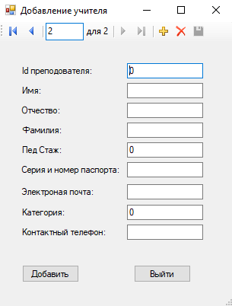

Рисунок 7 - Форма добавления

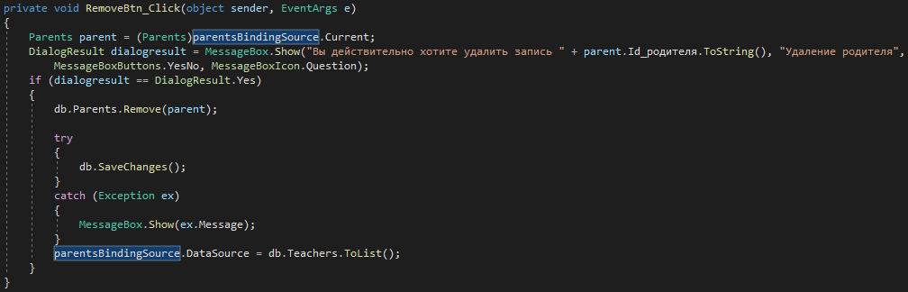

Рисунок 8 - Код для кнопки «Удаление»

* Были устранены орфографические ошибки в столбцах «Адрес» (рис. 9) и «Отчество» (рис. 10).

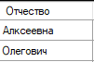

Рисунок 9 - Столбец «Отчество»



Рисунок 10 - Столбец «Адрес»

* На всех формах надписи переведены на русский язык.

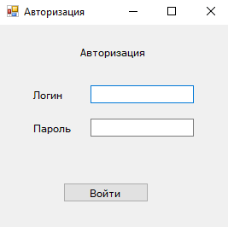

Рисунок 11 - Форма авторизации

* После всех исправлений было проведено тестирование, в результате которого не было выявлено ошибок и недочётов, влияющих на работоспособность информационной системы.

## **Заключение**

В результате выполнения корректирующего сопровождения были выполнены работы:

* Устранение ошибок подключения базы данных;
* Создание форм для таблиц базы данных;
* Подключение базы данных к формам с таблицами;
* Устранение орфографических ошибок в столбцах;
* Перевод всех слов на формах на один язык (русский);
* Тестирование информационной системы.

Финальное тестирование информационной системы показало, что все найденные ошибки и недочёты были устранены, а восприятие информации с созданных форм улучшилось.